
百校联考2020年高考考前冲刺必刷卷(一)
地理
注意事项：
1.本试卷分第I卷(选择题)和第II卷(非选择题)两部分。
2.答题前，考生务必将自己的姓名、准考证号填写在本试卷相应的位置。
3.全部答案写在答题卡上，写在本试卷上无效。
4.本试卷满分100分，测试时间90分钟。
5.考试范围：地球地图、地球运动、地球上的大气、地球上的水。
第I卷
本卷共22个小题，每小题2分，共44分。在每小题给出的四个选项中，只有一项是符合题目要求的。
图1为世界经纬网示意图。据此完成1～3题。
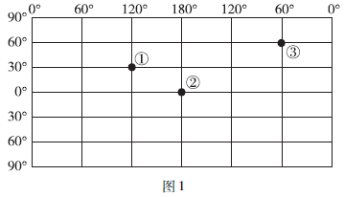
1.①地的正午太阳高度大于②地时，太阳直射点可能位于
A.北回归线 B.南回归线 C.赤道 D.10N
2.一架飞机从①机场起飞并以760km/h的速度飞行，1小时后该飞机的纬度位置可能是
A.18N B.21N C.35N D.38N
3.①地昼夜平分且时刻为22：00时，③地物影朝向是
A.东北方 B.东南方 C.西北方 D.西南方
湖南省某中学研究性学习小组，利用假期到附近地区开展野外考察。图2为考察区域等高线(单位：m)地形图。据此完成4～6题。
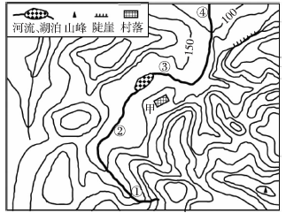
4.考察期间太阳从图中山峰方向升起，该假期最可能是
A.劳动节 B.寒假 C.国庆节 D.暑假
5.甲村落与陡崖崖顶的相对高度是
A.80m B.100m C.180m D.200m
6.图中河流
A.①河段流量季节变化小于③河段 B.①河段流速小于④河段
C.③河段的流向为东南向西北 D.②河段的含沙量大于③河段
2017年全球唯一次日全食，8月21日在美国形成了一条宽约90英里的“全食带”。西部(西八区)时间9：15在西北端(45N，124W)开始，东部(西五区)时间13：46在东南端(33.5N，79W)结束。外地游客为观赏到理想的日全食，提前3年将马德拉斯小镇的宾馆预订一空。图3为“全食带”示意图。据此完成7～9题
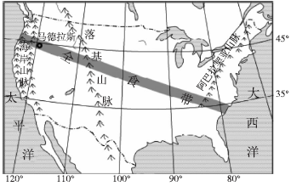
7.日全食发生时
A.日地月三者基本一线且地球居中 B.是观察太阳黑子的最佳时期
C.肉眼可看到太阳大气的色球层 D.地球无线电短波通信受到强烈干扰
8.该日全食现象在美国本土的持续时长约为
A.1.5小时 B.2.5小时 C.3.5小时 D.4.5小时
9.外地游客争先预定马德拉斯镇宾馆，主要是由于该镇
A.空气稀薄 B.8月天气凉爽 C.日食出现时间早 D.晴天概率高
图4为哈尔滨某年某月3～7日气温变化图。据此完成10～11题。
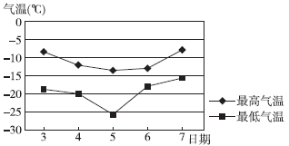
10.该时段过境哈尔滨的天气系统是
A.冷锋 B.暖锋 C.反气旋 D.气旋
11.5日气温日较差与其它日期差异显著，其原因最可能是当日
A.气流上升，天空云量较多 B.夜晚积雪消融，气温偏低
C.白天风力强劲，降温快 D.天气晴朗，夜晚大气保温作用弱
图5为部分地区大气环流剖面示意图。据此完成12～13题。
12.图示季节
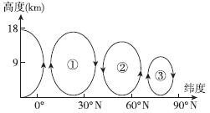
A.北京昼短夜长 B.开普敦盛行西北风
C.长江入海口盐度偏高 D.东非草原动物向南迁徙
13.与图中②环流相比，③环流高度较低的主要原因是
A.下垫面状况复杂，大气接受地面辐射少 B.海洋面积占优势，海陆热力性质差异小
C.极地高气压带控制，抑制大气对流上升 D.终年接受太阳辐射少，气温垂直差异小
图6为某日北京时间20时欧洲西部部分地区海平面等压线分布图(单位：hpa)。据此完成14～15题。
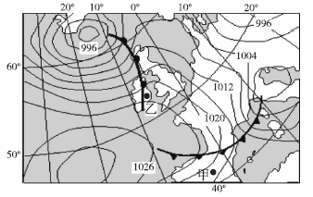
14.该日所处的季节最可能是
A.春季 B.夏季 C.秋季 D.冬季
15.与乙地相比，此时甲地
A.风力较小 B.气温较低 C.太阳辐射较强 D.大气湿度较大
表层土壤水分受降水、气温、植被等因素的综合影响。图7示意黄土高原某区域表层土壤水分变化情况，该区城年降水量约300mm，地面覆盖有人工恢复的植被。据此完成16～18题。
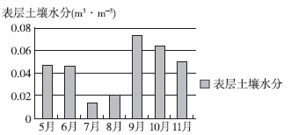
16.该区域表层土壤水分收入大于支出的月份是
A.6月 B.7月 C.8月 D.10月
17.与其他时段相比，该区域7月、8月表层土壤含水量较低的主要原因是
①地表径流量小 ②降水量小 ③蒸发(蒸腾)量大 ④下滲量大
A.①④ B.②③ C.①② D.③④
18.该区域如果植被恢复良好，会造成当地
A.表层土壤干化 B.地表径流季节变化减小 C.降水量大量增加 D.下渗量减小
近几年来，由于城市基础设施、城市管理能力等因素的发展滞后于城镇化，我国城市雨水内涝频繁发生，严重影响了人们的日常生活。海绵城市正是解决城市内涝症结的良药，海绵城市是指城市能够像海绵一样，下雨时吸水、蓄水、渗水、净水，需要时将蓄存的水“释放”并加以利用。图8示意海绵城市的优势。据此完成19～20题。
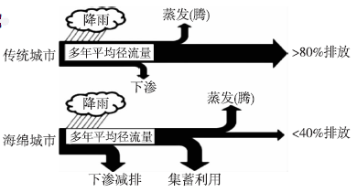
19.无法发挥“海绵”效应的城市基础设施是
A.硬化人工河 B.下凹式绿地 C.雨水花园 D.绿色屋顶
20.海绵城市建成后，会使城市区域
①降水量增加 ②地表径流增加 ③蒸发(腾)量增加 ④地下径流增加
A.①② B.②③ C.③④ D.①④
图9示意世界某地区洋流分布。据此完成21～22题。
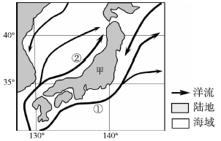
21.图中①洋流势力最强的季节是
A.春季 B.夏季 C.秋季 D.冬季
22.图中②洋流对甲岛西部气候的影响主要表现在甲岛西部
A.冬季降雪量大 B.夏季气候凉爽 C.全年降水丰富 D.气温年较差大
第II卷
本卷共5个小题，共56分。
23.(14分)阅读图文材料，完成下列要求。
图10为我国东部某地区等高线地形图(单位：m)。
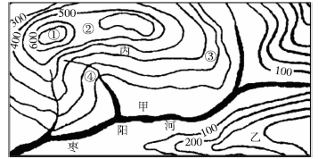
(1)指出图中①、②、③、④所在地的地貌类型。(4分)
(2)判断枣阳河干流的流向并说明理由。(4分)
(3)该地区的甲、乙、丙三地正在规划与调整农业生产布局，请根据该地区的地形条件提出建议。(6分)
24.(10分)阅读图文材料，完成下列要求。
印度半岛是亚洲南部的三大半岛之一，以德干高原为主体，故又名德干半岛。半岛的降水季节变化大，每年的6－9月，经过温暖辽阔的热带海洋的西南季风会给半岛大部分地区带来丰沛的降水，形成雨季。图11示意印度半岛雨季降水量分布。
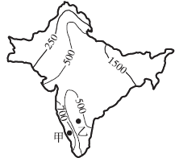
(1)描述印度半岛雨季降水量的空间分布特点。(6分)
(2)图中甲、乙两地降水量差异显著，分析造成差异的主要原因。(4分)
25.(12分)阅读图文材料，完成下列要求。
马达加斯加岛是位于非洲大陆的东南海面上的世界第四大岛屿，隔莫桑比克海峡与非洲大陆相望。岛上东部热带雨林郁郁葱葱，西部稀树草原广袤。图12中，b为马达加斯加岛地理位置示意图，a、c分别为b图中甲、乙两地气候资料统计图。
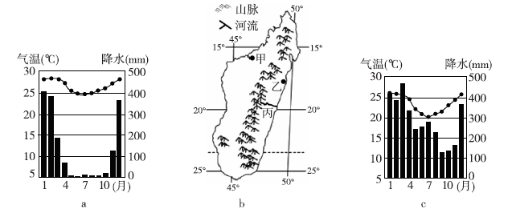
(1)比较甲、乙两地气候特征的差异。(6分)
(2)推测丙地河流的水文特征。(6分)
26.(10分)阅读图文材料，完成下列要求。
日内瓦湖由罗讷冰川作用形成，是阿尔卑斯湖群中最大的湖泊。罗讷冰川消融后，形成罗讷河，罗讷河携带较多泥沙汇入日内瓦湖后流出。湖畔和毗邻地城气候温和，气温年较差、日较差小。图13示意日内瓦湖分布。
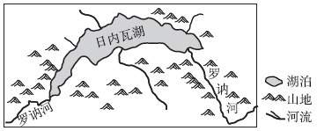
(1)指出日内瓦湖的主要补给类型。(2分)
(2)分析汇入日内瓦湖的罗讷河携带泥沙较多的主要原因。(4分)
(3)说明日内瓦湖周边地区气温年较差、日较差小的主要原因。(4分)
27.(10分)阅读图文材料，完成下列要求。
一艘货轮从葡萄牙里斯本出发，到达美国纽约，而后返回里斯本。图14示意北大西洋洋流分布。
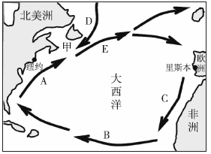
(1)请设计该货轮的往返通航航线，并说明理由。(4分)
(2)图中甲地为世界四大渔场之一，分析甲地形成渔场的有利自然条件。(6分)

